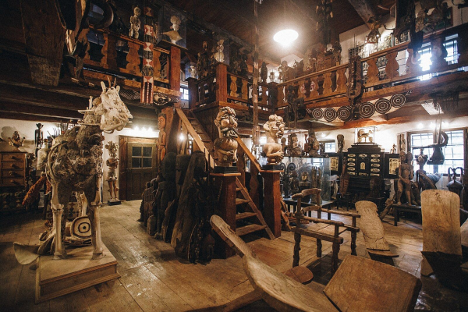
Kunstkamera
Premiéra: 17. 11. 2022

Athanor, ČR, 2022
Režie: Jan Švankmajer
Scénář: Jan Švankmajer
Kamera: Adam Oľha, Jan Růžička
Hudba: Antonio Vivaldi
Zvuk: Ivo Špalj
Vystupují: Jan Švankmajer

Jan Švankmajer ve svém posledním filmu Kunstkamera odhaluje svou proslulou kunstkomoru na zámku v Horním Staňkově a za doprovodu hudby Antonia Vivaldiho zve diváky na procházku prostorem vlastní inspirace.
„Proč jsem tento film natočil? Historická zkušenost říká, že všechny kunstkomory, které byly do těchto dnů vytvořeny, byly po smrti svých tvůrců rozkulačeny a rozprodány, nebo zničeny Například Rudolfova sbírka a naposledy kunstkamera André Bretona. Přitom zde jde o unikátní dokumenty stavu imaginace v té které době. Oficiální muzea nemohou tyto sbírky nahradit, protože jim chybí osobní nasazení,“ přibližuje motivaci k natočení svého posledního filmu Jan Švankmajer.
Film Kunstkamera je procházkou zámkem a bývalou sýpkou v Horním Staňkově, ve kterých je Švankmajerova kunstkamera instalována. Nejde ale o kunsthistorický film v pravém slova smyslu, ale o nasnímání magické atmosféry této sbírky a prostředí, v kterém je umístěna. Ve snímku nejde o pouhou prezentaci exponátů, artefakty jsou nasnímány s přidanou hodnotou Švankmajerova imaginativního pohledu v „řazení objektů a výkladu, a to nikoliv jenom slovního. „Wunderkabinet, který se pokouším instalovat na zámku Horní Staňkov, by měl zahrnovat tento okruh volby: Umění přírodních národů (Afrika), l’art brut (především tvorba mediumiků), arcimboldeskní princip, alchymie, přírodniny. Svíracími špendlíky by pak měly být magie a surrealismus,“ doplňuje Jan Švankmajer.

Přístupnost: nevhodné pro děti do 12 let
Žánr: dokument
Verze: česká
Stopáž: 113 minut plná verze, 51 min zkrácená verze
Formát: 2D DCP, zvuk 5.1
Monopol do: 17. 11. 2032
Programování: Zuzana Černá, GSM: 602 836 993, cerna@cinemart.cz
Filmy si objednejte na www.disfilm.cz

